Материнский капитал можно направить на адаптацию и интеграцию детей-инвалидов в обществе
03 декабря 2020 г.
ГУ – Главное управление ПФР №9 по г.Москве и Московской области напоминает, что одно из пяти направлений расходования средств материнского (семейного) капитала – это компенсация расходов на приобретение товаров и услуг для социальной адаптации и интеграции в общество детей-инвалидов. Перечень утверждён распоряжением Правительства РФ от 30 апреля 2016 г. N 831-р и состоит из 47 товаров и одной услуги чтеца-секретаря.
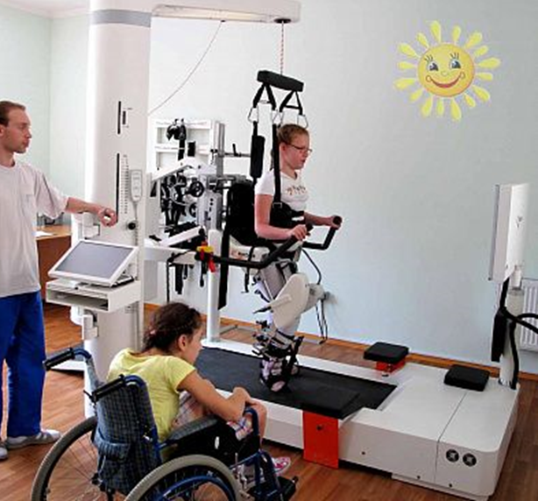
Начальник Главного управления ПФР №9 Людмила Тарасова отметила: «Среди средств адаптации детей-инвалидов в списке есть вспомогательные электронные средства ориентации, вспомогательные средства обучения повседневной персональной деятельности, компьютерные тактильные дисплеи, доски для письма, черчения и рисования, игры, оборудование для тренировки опорно-двигательного и вестибулярного аппаратов и многое другое».
Для того, чтобы воспользоваться материнским капиталом на адаптацию ребёнка в обществе семье нужно сначала обратиться в учреждение медико-социальной экспертизы для внесения в индивидуальную программу реабилитации или реабилитации (ИПРА) ребёнка-инвалида показаний для обеспечения конкретным товаром или услугой из утверждённого перечня. Затем приобрести товар, рекомендуемый ИПРА, и обратиться в орган социальной защиты. Его представитель в 5-дневный срок посетит семью и составит акт о наличии товара, один экземпляр которого семья оставляет себе для предоставления в ПФР.
Приобретая товары и услуги, нужно сохранять платёжные документы (товарные или кассовые чеки, договоры купли-продажи или другие документы, подтверждающие оплату). При оплате услуг подтверждающим документом может быть договор об их оказании.
Далее, владелец сертификата на материнский (семейный) капитал может обращаться в ПФР за компенсацией расходов. К заявлению должны прилагаться документы:
- документы, подтверждающие расходы на приобретенные товары и услуги;
- акт проверки наличия и соответствия приобретенного товара для ребенка-инвалида;
- реквизиты счёта владельца сертификата в кредитной организации.
После принятия удовлетворительного решения ПФР, необходимая сумма из средств материнского (семейного) капитала поступит на счёт владельца сертификата в течение 10 рабочих дней.
Для того, чтобы потратить средства из материнского (семейного) капитала на товары и услуги для реабилитации и адаптации в общество детей-инвалидов не нужно дожидаться трёхлетия ребёнка. Главное, чтобы программа реабилитации была действительна на день приобретения товаров и услуг.
ВАЖНО: Средствами материнского (семейного) капитала не могут быть компенсированы расходы на медицинские услуги, реабилитационные мероприятия, технические средства реабилитации и услуги, предусмотренные федеральным законом «О социальной защите инвалидов в Российской Федерации». Таким образом, государством разделены медицинские и социальные направления реабилитации детей-инвалидов.

